INDICAÇÃO Nº xxx/2026

O Vereador Joãozinho do Cavalo, nos termos regimentais vigentes, INDICA ao Secretário de Infraestrutura, Serviços Urbanos e Limpeza Pública que inclua no cronograma de roçada e limpeza urbana a Rua José Pires de Albuquerque, no bairro Vila Louro.
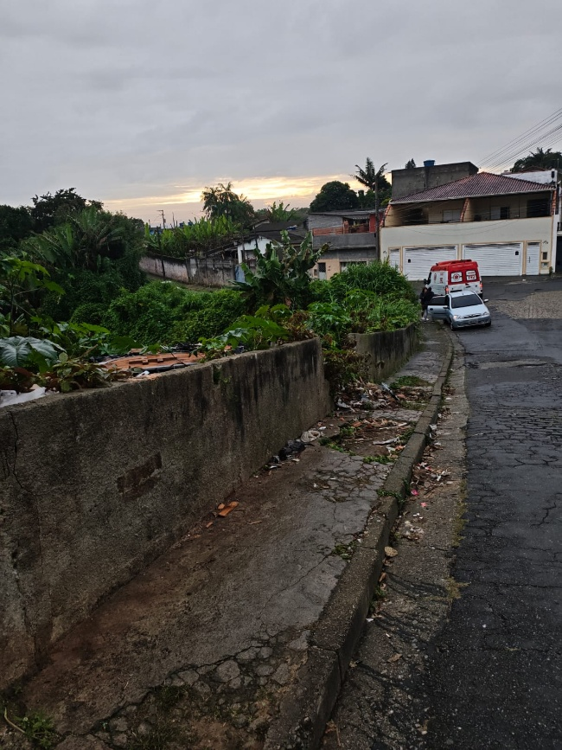
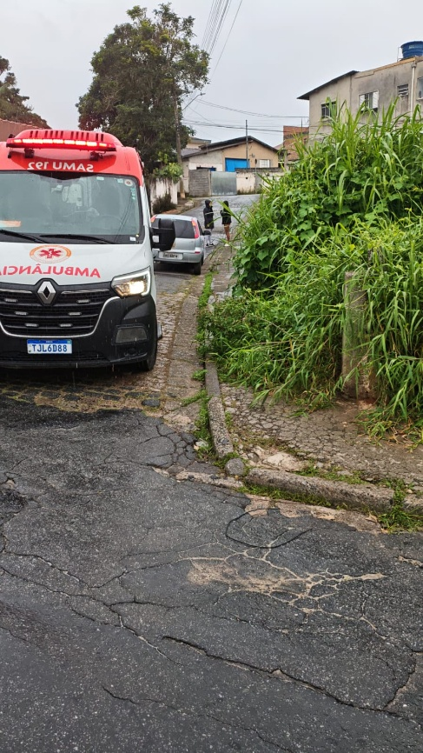
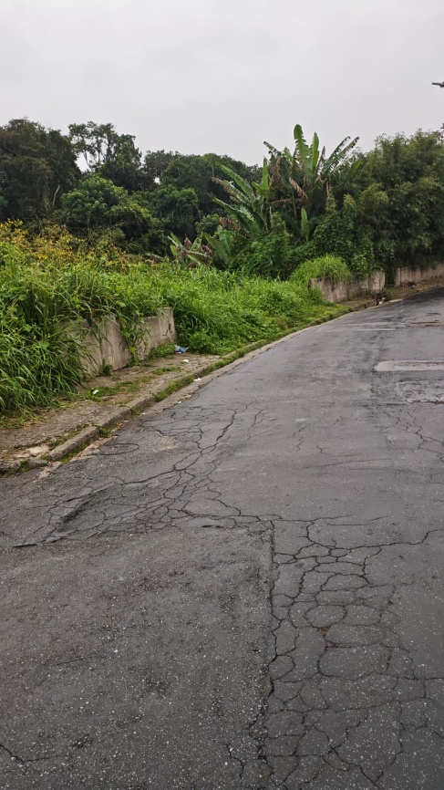

Câmara Municipal de Embu-Guaçu, na data da assinatura digital.

Joãozinho do Cavalo
Vereador – UNIÃO BRASIL

